「嚥下食への取り組み ～楽しみや喜びのある食事を～」

〇発表者名 白兎あすなろ 谷本 望美
共同研究者名 白兎あすなろ 清水 規子
白兎あすなろ 河村 真生

- はじめに
嚥下困難なご利用者のなかには、毎日の楽しみである食事を誤嚥しムセながら涙を流し苦しみながら摂取し、｢えらくないですか？｣｢休憩しませんか？｣と尋ねても首を横に振り必死で食べておられます。又、誤嚥の為に仕方なく食事を中止しなければならない状況の方、さらに誤嚥性肺炎や吸収力低下による低栄養と考えられる方もおられます。楽しみにされている毎日の食事を生命の危険にさらされ苦痛にならないようにできないか、少しでも楽しみや喜びとなる食事を提供できないか、当施設の介護食がご利用者の方に適しているのか多職種協働で見直し、見た目も含め美味しく誤嚥しにくいことで健康を維持できる食事を提供できないかと思い取り組んだ事例を報告します。

２．目 的

・ムセのない食事の提供
・見た目、味、食感も含め美味しく満足して頂ける食事の提供
・ご利用者の食事摂取量を増加させ、栄養状態の改善・安定

これらのことを目的に、｢なめらか食｣に取り組みました。
なめらか食とは、社会福祉法人サンライフの嚥下障がい食のことです。

嚥下障がい食として求められるのは、以下の３つの条件があります。
１．舌と上顎で押し潰せる硬さ。
２．食べ物がまとまり、口の中でばらけない。
３．べたつきがない。
「なめらか食」にはこれに２つの条件が追加されます。
４．温かい状態で提供できること。
５．目で見て献立がわかり、食欲がわく。
食事とされています。

決して、軟らかさを追求したものではなく、安全に嚥下を進め且つ食欲のわく見た目と味であるとしています。

３．方 法

- なめらか食を理解して頂く。
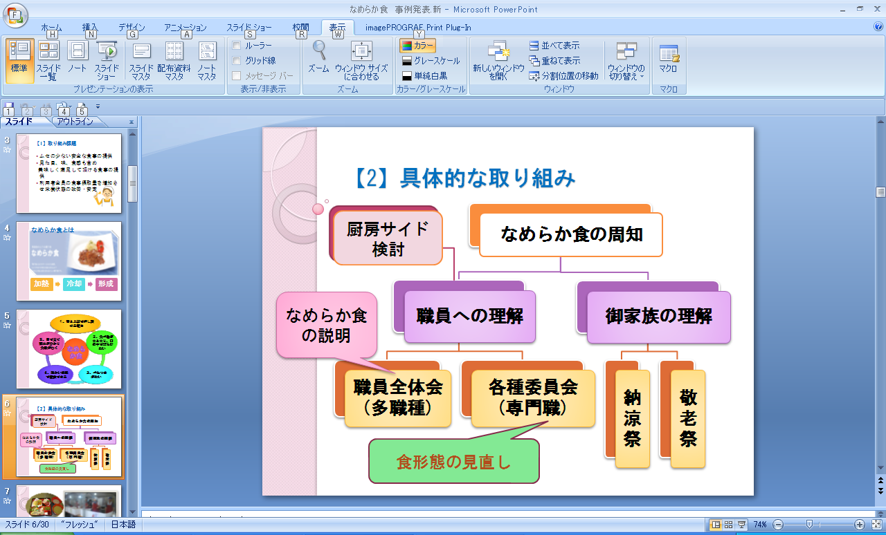

「なめらか食」を導入するにあたって、施設全職員を対象に研修会を実施し、ご利用者の状況やなめらか食の意義を説明。給食で付け合せ１品から提供し、崩さないよう食塊をつくるように提供しました。代表者会議・給食委員会・介護力向上委員会等でなめらか食導入にあたり、何度も職員に説明を行い、食形態の見直しを依頼しました。各行事などで「なめらか食」を提供し、施設長よりご家族やご利用者へ説明しました。納涼祭の屋台や敬老祭のお祝い膳は、「美味しいよ。綺麗な料理ありがとう。」「美味しそうなえびの天ぷらだ。」など大変喜んでいただきました。このようなことを経て、ご家族やご利用者の理解を得ることができました。

- 本格的に、なめらか食の導入
施設長はじめ、事務や現業等の多職種の理解もあり、電源の確保をし急速に冷却・冷凍出来る大型ブラストチラーを設置。冷却機能が各段上がり、作業効率を大幅に上げることが出来ました。

- 多職種での勉強会の実施
介護士・看護師・管理栄養士・調理関係職員で講師依頼をし、なめらか食の調理実習と特性や試食・提供方法などの勉強会を行いました。

- 実施
本格的に、なめらか食を刻み食とミンチ食の主食・副食全般に毎食実施しました。

より良い食事介助を進めていただく為、調理員が各フロアに食事を運ぶとき今日のなめらか食の出来やポイントを説明し、職員食のホールに展示・試食品を置いて多職種の連携を図るよう努めました。

・介護士との連携・情報の収集

食材によってはレシピ通りにいかないことも多く、固めるゲル化剤の種類、分量や加水量、加熱方法などにより固まり方やなめらかさが違う為、厨房で調理する度検討しながら記録を行いました。ご利用者の食事状況を管理栄養士や調理員で確認することはもちろん、介護士も各献立を食形態ごとに詳細な食事状況を細かく毎食調査しました。これらを日々すり合わせ見直しを行い、｢白兎あすなろのなめらか食｣のマニュアル化を構築していき、数箇月で軌道にのせることができました。
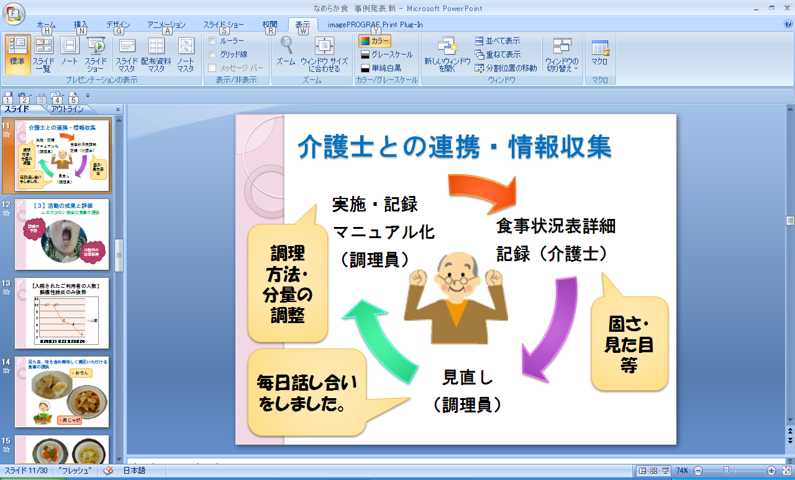

４．成果課題

・ムセの少ない食事の提供

なめらか食を適切に提供する事で、誤嚥の予防（口腔内の清潔保持）体調の維持につなげることができました。看護師と連携し、歯科受診を随時行い義歯の調整を行う他、歯科医にご利用者の摂取状況の把握や白兎あすなろの食事形態を理解していただきました。それにより、適正な食事形態のランクアップにつながり常食化へ前進することが出来ました。ランクアップ出来るものから１品ずつ対応し、試食を提供しながらご利用者に適した食事形態を検討しました。なめらか食を実施したことで、安全に摂取でき、嚥下メカニズムでの先行期から咽頭期までの摂食運動がスムーズに行えるようになられたご利用者もおられました。常食を食べていたことを忘れている口腔内で、摂食運動を行い食べ方の再学習ができ、サルコペニアからの脱却の一歩になったと考えます。以上のことにより、体調が安定し栄養状態の維持や向上が出来たと確信しました。

食事形態のランクアップ
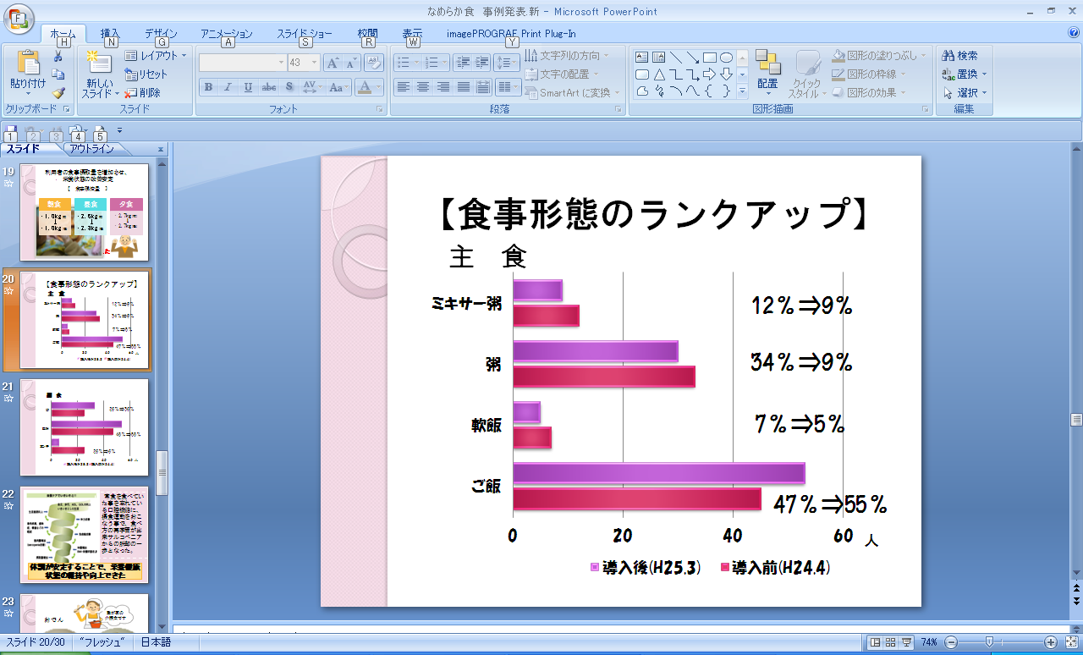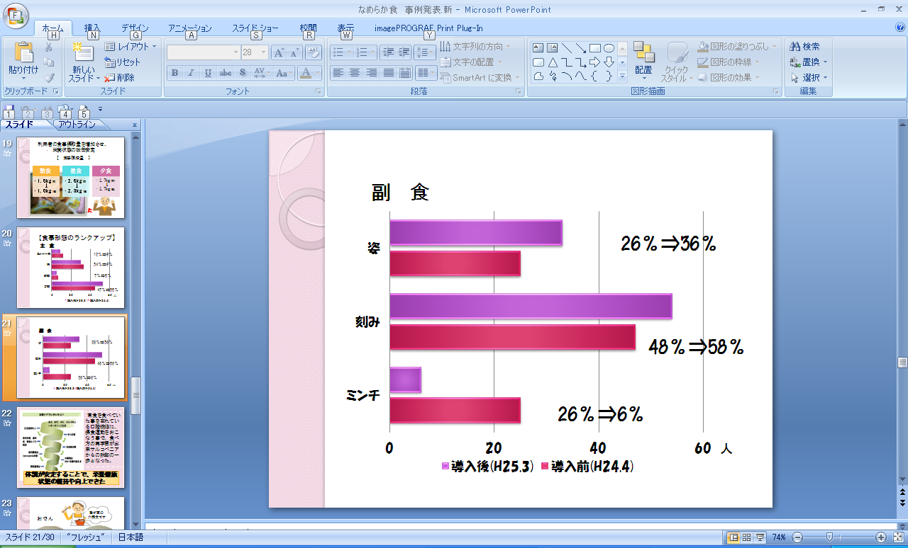

・見た目、味、食感も含め美味しく満足して頂ける食事の提供
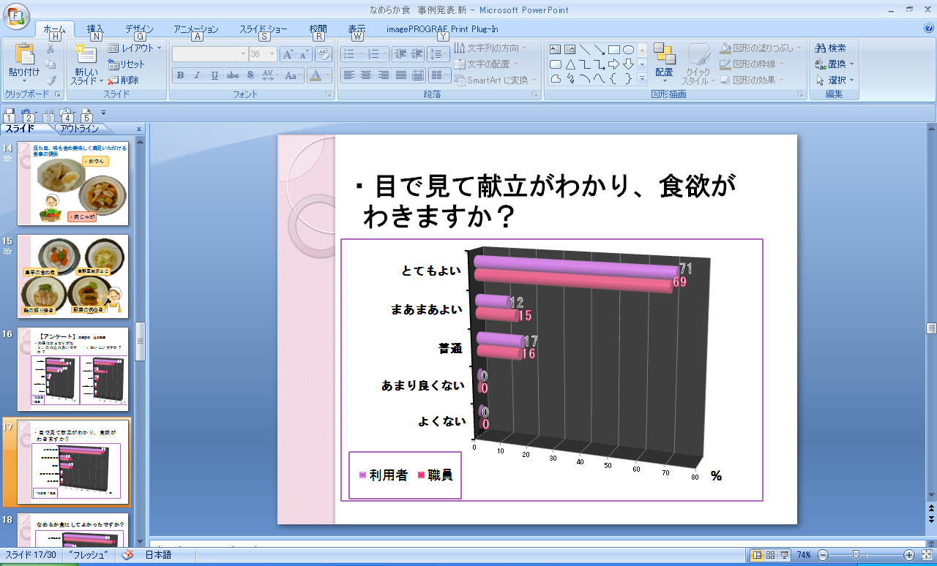
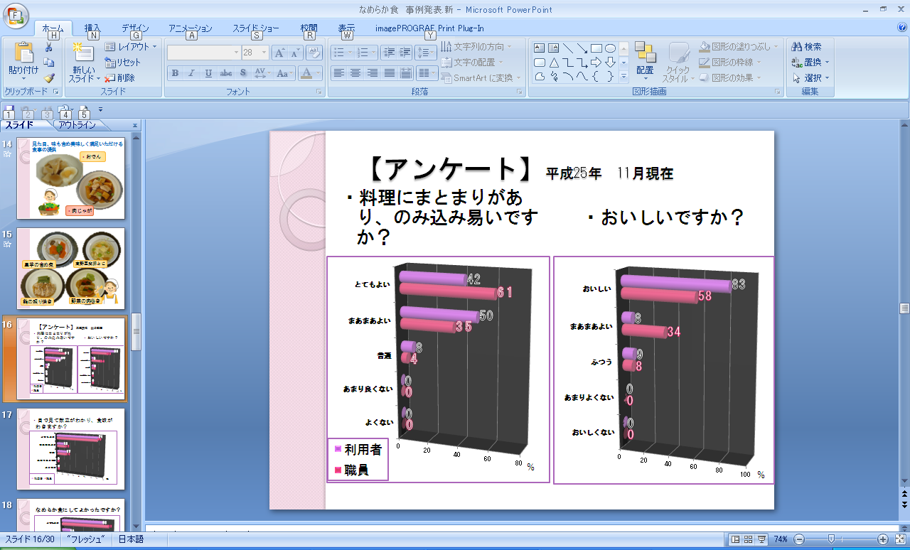
見栄えや味も食材そのものを食べて感じることが出来るようになりました。ご利用者や職員になめらか食についてのアンケートを実施したところ、８割近くの方から、なめらか食を実施してよかったと回答をいただく事ができました。

・ご利用者の食事摂取量を増加させ、栄養状態の改善・安定

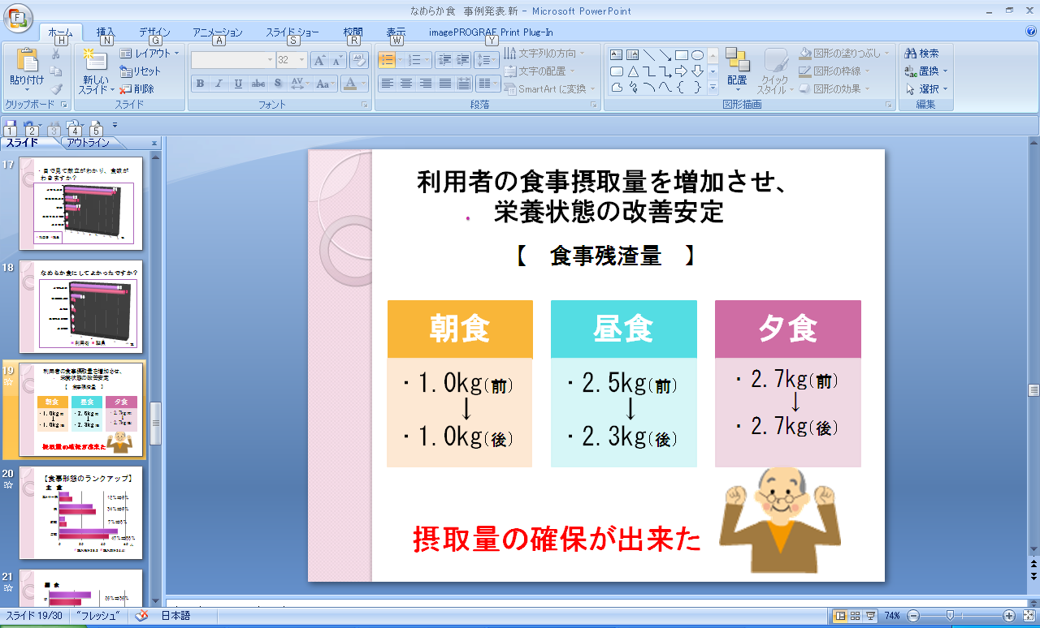
なめらか食は加水し、つなぎもソフト食のような食材ではなくゲル化剤で固めるため、栄養状態の維持ができるか残渣量の増加が懸念しました。実際は、食材の分量もほぼ確保し、加水した料理にかかわらず残渣量も大きな変化はなく、摂取量が確保でき栄養面も安定することができたと考えます。

誤嚥性肺炎で入院されたご利用者も年々減少しました。安全に摂取できたことで、誤嚥により体調を崩さず、安定した栄養の確保ができたと感じました。

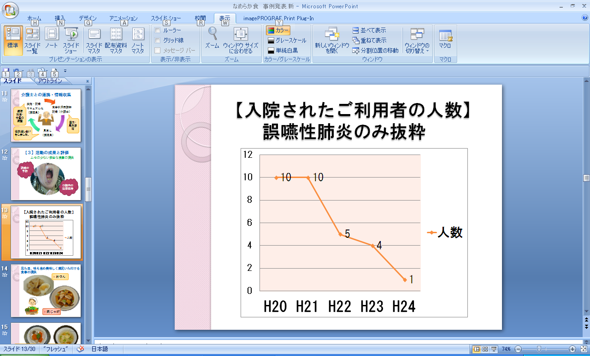

嚥下困難なご利用者にとって、刻み食を脱せられたことは、とても意味のあることでした。業務に追われ自前調理なのに利用者の様子を見ることも少なく日頃の業務を無事にこなすように毎日の食事を提供していました。
なめらか食の意義や必要性を施設長や事務サイドも理解出来たことで、人材確保や厨房機器の導入をすることができました。このことで、なめらか食が本格的に導入でき、各部署との連携や厨房の仕事の意義を再確認し、利用者を思い浮かべながら調理するようになりました。
何より大切にしたい事は、ご利用者の為の食事であること。私たちが少しむせても胸が痛いことがあります。新鮮で美味しい料理を提供することはもちろん、誤嚥や肺炎にならない食事の提供を目指さなければならいと思います。日々、ムセながら苦しく涙を流しながら食べなければならない方、誤嚥の為食事を中止しなければならない方、吸収力低下により低栄養になられる方がおられます。今回、完全ではありませんがより離水しにくく嚥下しやすい、安全で見た目にもおいしい食事づくりと合わせ適切な介助を行い、利用者の健康状態の維持や向上に繋げることが出来たと思います。

しかし、常食を食べておられた方が、なめらか食で十分満足できるかと常に疑問を感じていました。そこで現在は、更なる常食化をめざし、食材の原型を維持しながら柔らかく調理し、いつまでも普通の食事に近い食欲の湧く食事が提供したいと考え、軟菜食を充実させたいと取り組み始めています。食材の特性を活かしながら、切り方や火の通し方の工夫、そして、酵素を使用し咀嚼・嚥下しやすいよう検討を重ねています。
このことで、なめらか食から更に常食のまま摂取できるご利用者が増えることを期待しています。

５．おわりに

当施設では、数年前より科学的な介護をと言われる介護力向上に取り組んでいる。この度は、その中での自前調理だからこそできる職員間の連携で取り組んだ、食事からのアプローチとなりました。
特別養護老人ホームは、介護の必要な方の生活の場であります。ご利用者が、大切な欲求の一つである｢食｣を口から食べて｢おいしい｣と味わって頂ける生活を送って頂きたいと思います。この白兎あすなろに来てよかったと、ご利用者・ご家族に思われる施設であるよう、職員全体でおもてなしの心を大切にしていきたいと思います。

引用資料
１）社会福祉法人サンライフ、社会福祉法人サンビジョン
なめらか食 普通食のような嚥下食 HPより
２）MNAの日本への導入に向けた提言HP 図3 栄養の「負のスパイラル」と「正のスパイラル」
MNA®高齢者の「未来予想」．Nestle Nutrition, 2010．より

